THÀNH ỦY LONG XUYÊN LÀM VIỆC VỀ CÔNG TÁC XÂY DỰNG ĐẢNG VÀ CÔNG TÁC DÂN VẬN TẠI PHƯỜNG MỸ THỚI VÀ MỸ THẠNH

Sáng ngày 3/4, Đoàn công tác Ban Thường vụ Thành ủy do đồng chí Đặng Thị Hoa Rây, UVTV Tỉnh ủy, Bí thư Thành ủy, Chủ tịch HĐND thành phố làm trưởng đoàn đã có buổi làm việc với Đảng ủy phường Mỹ Thới và Mỹ Thạnh về công tác xây dựng Đảng và công tác Dân vận năm 2024.
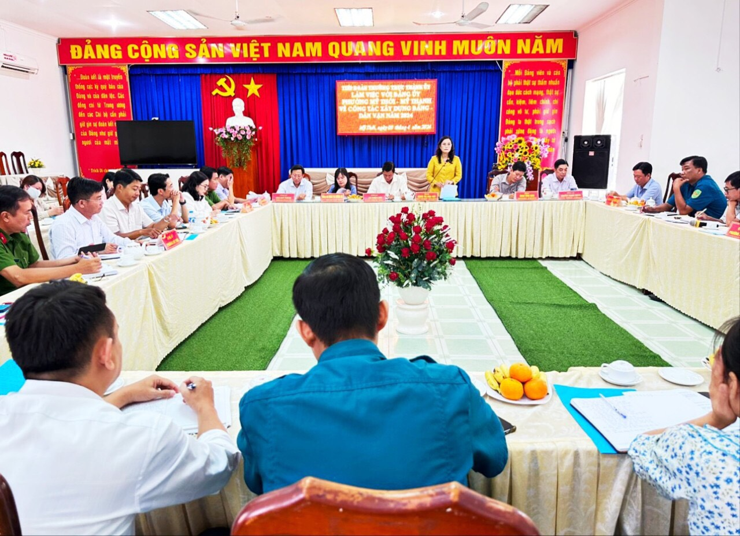
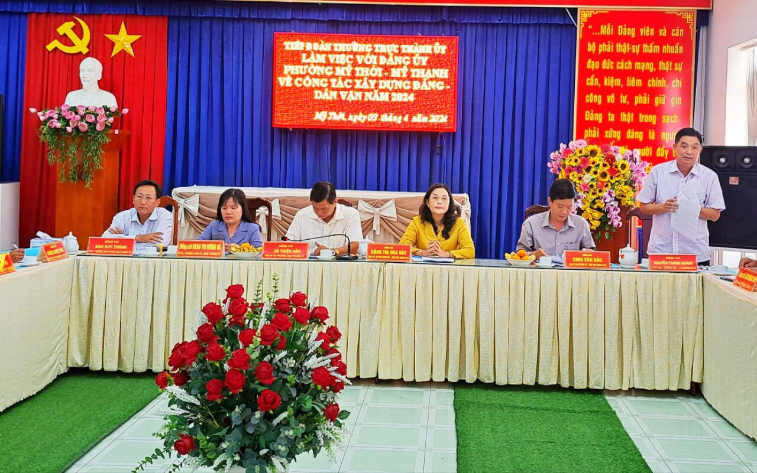
Trong năm 2023, Ban thường vụ Đảng ủy phường Mỹ Thới và Mỹ Thạnh đã điều hành tổ chức thực hiện Nghị quyết Đảng bộ với sự nổ lực của các ngành, các khóm, Mặt trận tổ quốc và các đoàn thể góp phần thực hiện đạt và vượt chỉ tiêu thành phố giao. Theo đó, công tác giáo dục chính trị tư tưởng được 02 địa phương quan tâm, triển khai thực hiện tốt; an ninh chính trị, trật tự an toàn xã hội được đảm bảo; các địa phương đã phát động xây dựng “Chi bộ 4 tốt”, “Đảng bộ cơ sở 4 tốt” và nội dung chuyên đề toàn khóa thực hiện Chỉ thị 05 của bộ Chính trị trong nội bộ đảng viên và nhân dân; triển khai thực hiện tốt nội dung Chương trình kiểm tra, giám sát đã xây dựng. Về công tác Dân vận, cũng được Đảng ủy 02 phường triển khai thực hiện tốt; các mô hình dân vận khéo, thực hiện quy chế dân chủ ngày càng phát huy hiệu quả tích cực, có sức lan tỏa sâu rộng trong nội bộ và đến địa bàn dân cư;…
Kết luận buổi làm việc, đồng chí Bí thư Thành ủy, Chủ tịch HĐND thành phố Long Xuyên - Đặng Thị Hoa Rây đã ghi nhận những cố gắng của Đảng bộ phường Mỹ Thới và phường Mỹ Thạnh trong lãnh đạo, chỉ đạo và thực hiện công tác xây dựng Đảng và công tác Dân vận trong thời gian qua. Trên cơ sở đó, đ/c Bí thư Thành ủy đề nghị Đảng bộ phường Mỹ Thới và phường Mỹ Thạnh tiếp tục rà soát và tăng tốc thực hiện các chỉ tiêu còn lại mà Nghị quyết nhiệm kỳ 2020 - 2025 đã đề ra, song song đó chuẩn bị nhân sự và văn kiện cho Đại hội Đảng bộ phường nhiệm kỳ tới; rà soát và điều chỉnh lại quy chế làm việc cho phù hợp theo quy định. Bên cạnh đó, đồng chí cũng đề nghị 2 địa phương cần tăng cường công tác kiểm tra, giám sát, kịp thời chấn chỉnh, uốn nắn và kiên quyết xử lý các hành vi phạm trong cán bộ, đảng viên; thực hiện tốt vai trò trách nhiệm nêu gương của người đứng đầu; phối hợp chặt chẽ giữa Dân vận, mặt trận và các đoàn thể trong công tác tuyên truyền, vận động nhân dân chấp hành tốt các chủ trương của Đảng, chính sách pháp luật của Nhà nước; tiếp tục xây dựng các mô hình dân vận khéo phù hợp với địa phương và nhân rộng các mô hình hiệu quả; phát huy tinh thần đoàn đoàn kết nội bộ, tập trung dân chủ góp phần xây dựng Đảng bộ ngày càng trong sạch, vững mạnh./.
Kim Tuyến - Minh Trường

